Küberit Einfassprofile 382

Küberit Profile Systems

Eigenschaften

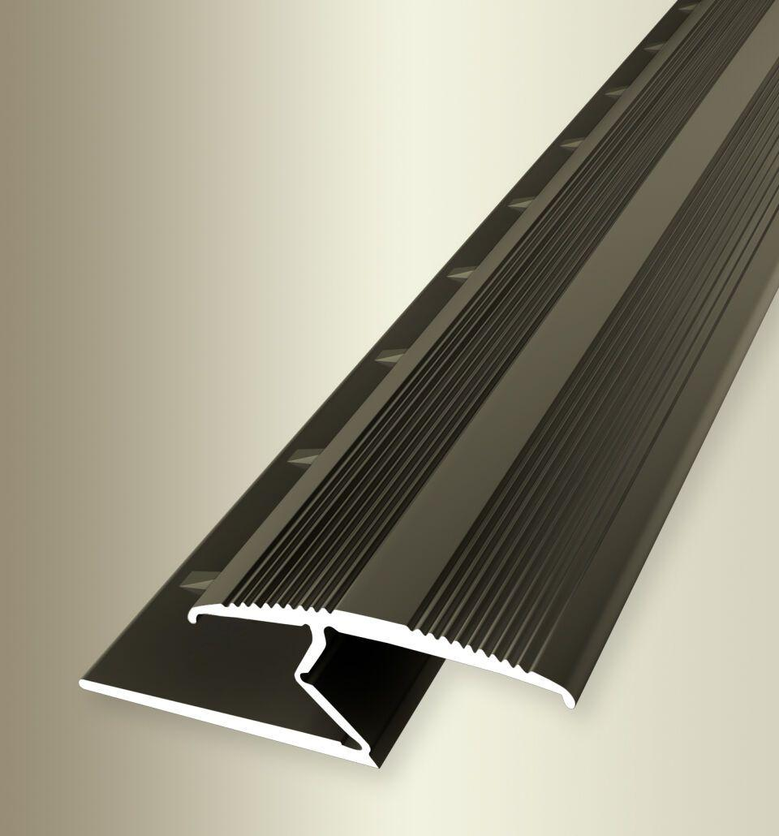

Dekor

Eiche, Nussbaum

Farbton

beige, braun, bronze, dunkelbraun, gold, grau, hellbraun, hellgrau, natur, silber, weiß

Oberfläche

Dekor, eloxiert, unbehandelt

Profilart

Einfassprofil

Werkstoff

Aluminium

Breite (mm)

38,00

Dicke Bodenbelag (mm)

3,00 - 8,50

Höhe (mm)

13,00

Länge (mm)

1.000,00 - 5.000,00

Farbtonbezeichnung Hersteller

F6 bronze, F9 sand, H31 Eiche dunkel, F4 silber, H64 Eiche creme, H62 Eiche beige grau, H61 Eiche grau, H30 Eiche hell, H81 Nussbaum, F0 natur, H33 Eiche weiß gekalkt, H34 Landeiche, H65 Eiche hellgrau, F5 gold, F2 edelstahloptik